**日期：** 111年4月15日星期(五)下午13:30~16:00

**講題：** 藝文領域—ＺＥＮＴＡＮＧＬＥ藝起襌繞之旅—纏繞畫初階

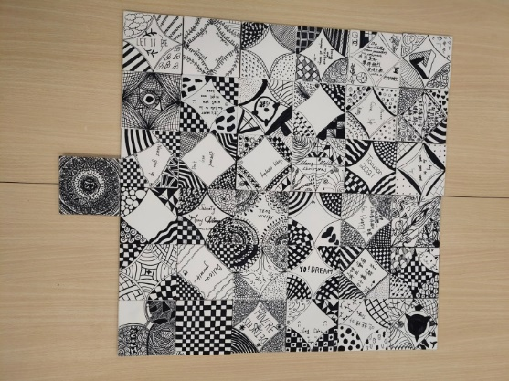**地點：** 教師會3樓會議室(臺北市大同區大龍街187巷1號 (蘭州國中內)

**講師：興空間人文工作室**講師王雅雯

**研習字號：**北市研習字第111021808號

**參與人數：20**人

**課程內容：**

1.認識禪繞畫

2.禪繞畫工具

3.畫禪繞畫步驟

**☆．認識襌繞畫～**

課程中，透過圖樣的解構，練習，以達靜心解壓

襌繞本身著重的是過程而不是結果。過程中，不需要高超的繪圖技巧，也不需要複雜的構圖。

襌繞畫無特定圖樣或形狀，可以是大自然地水火風，可以是樹木花草，更可以是書本上幾何符號文字數字…，循著最簡單５元素：．、Ｓ、Ｉ、Ｃ、Ｏ，創作出自己喜歡的圖樣，簡單重複，從生疏直到熟練，專心一致。沒有對錯亦無從比較，發現畫中的自己並接納，從中獲得的寧靜、省思、釋放壓力、快樂、認識心自己與成就感…，讓自己驚艷

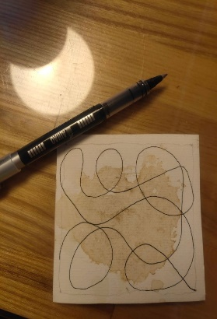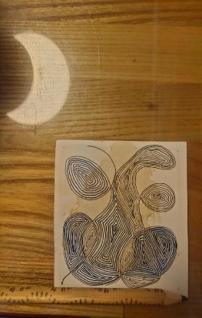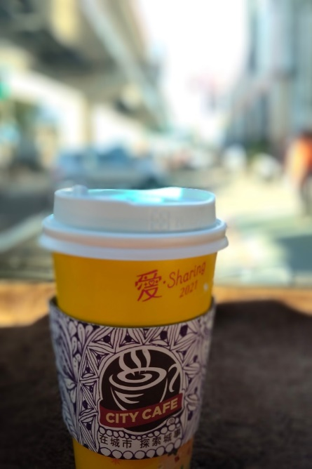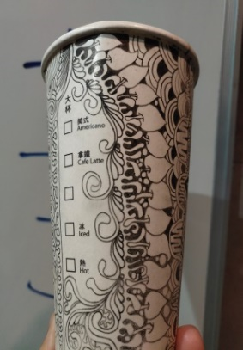

**☆．襌繞藝術延伸～**

課程中除圖樣解構練習，不同顏色、不同形狀紙磚及筆材運用。慢慢延伸到不同媒材，布質、塑料、石頭、陶土、木頭…。

**注意事項：**

1. 配合教學品質以及教室防疫要求，室內需全程配戴口罩，此次研習上限20人，額滿為止，且**不接受現場報名**。資源有限，若報名後無故缺席，下次研習不錄取。
2. 講師會準備筆材（專用紙磚/2b鉛筆/櫻花代針筆/紙推筆），參加老師亦可自備(筆記本亦可)